**Microatividade 1: Descrever a utilização das estruturas de condição if e else em Python**

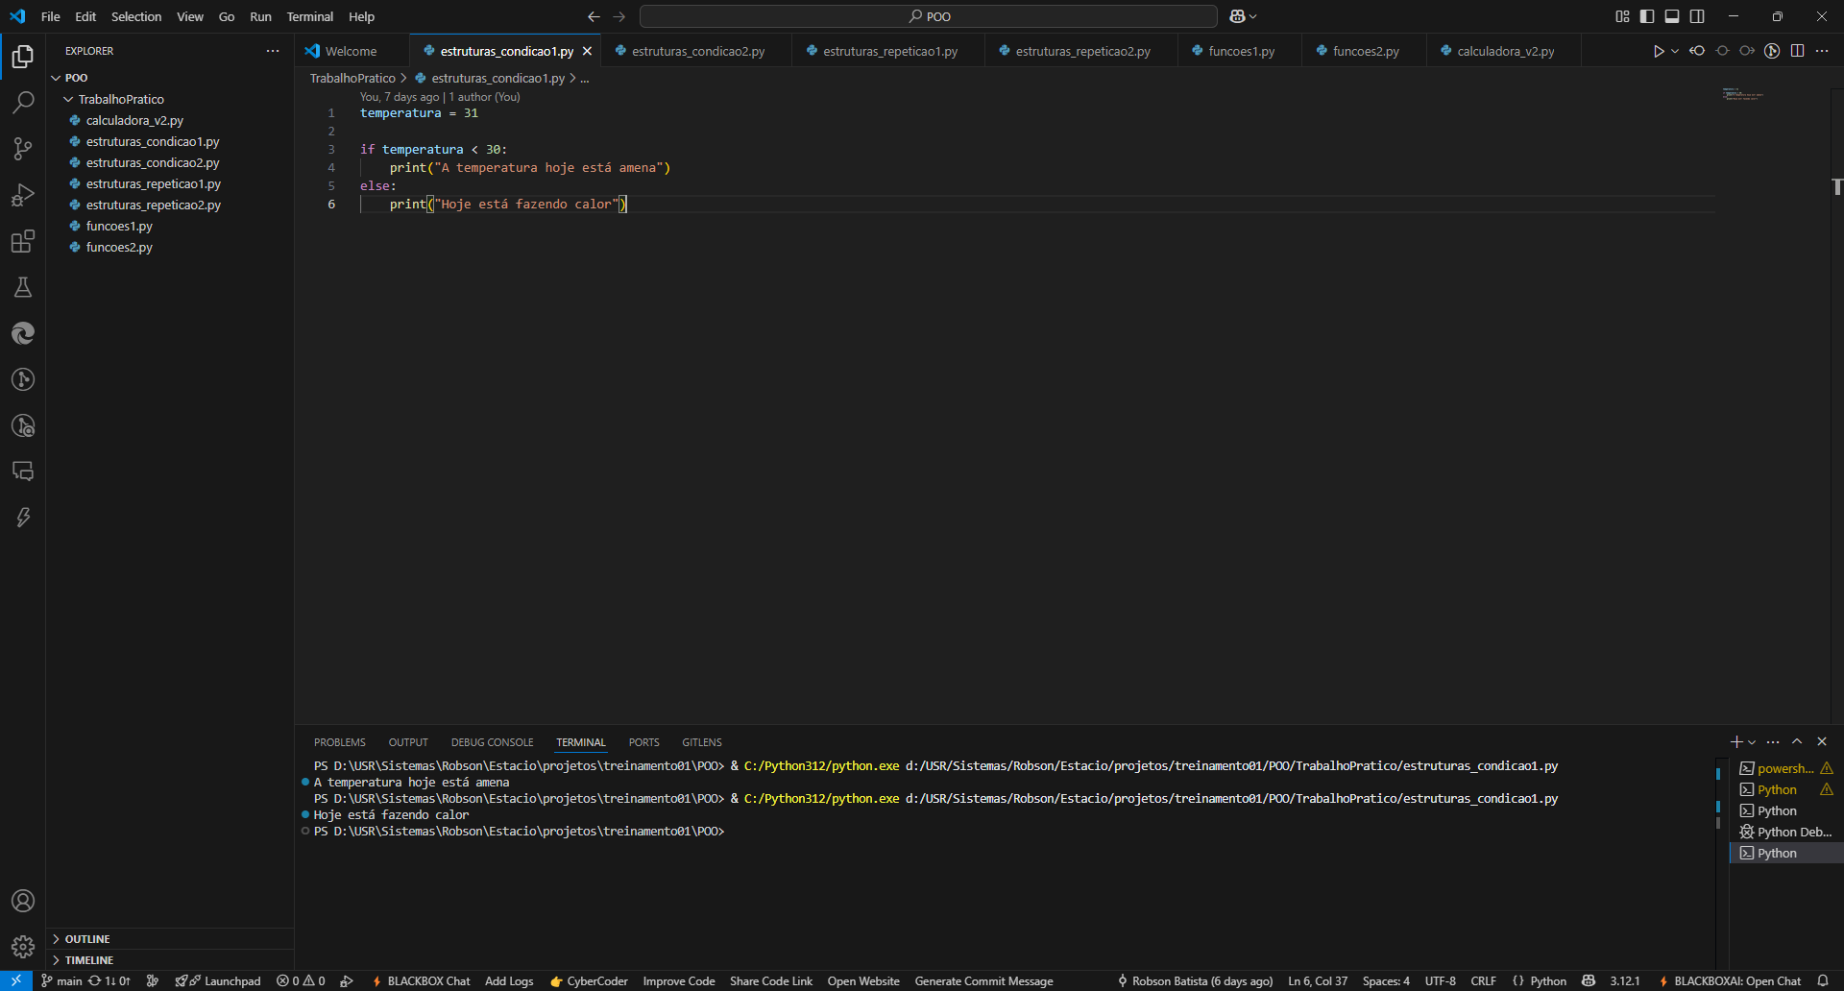

**Microatividade 2: Descrever a utilização da estrutura de condição else if (elif) em Python**

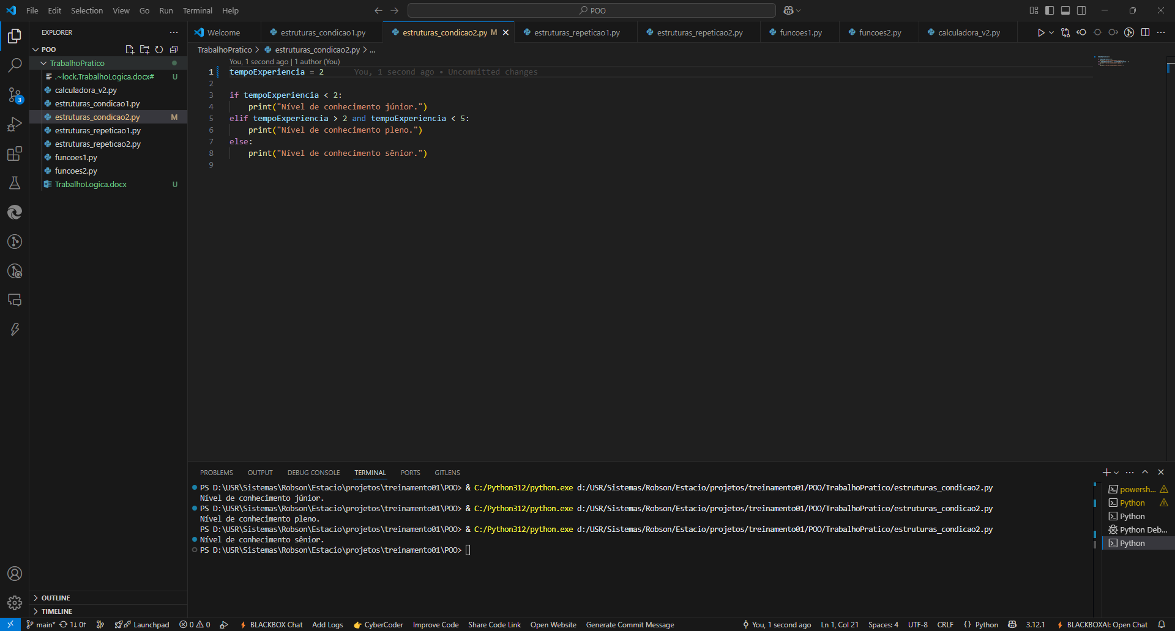

**Microatividade 3: Descrever a utilização da estrutura de repetição while em Python**

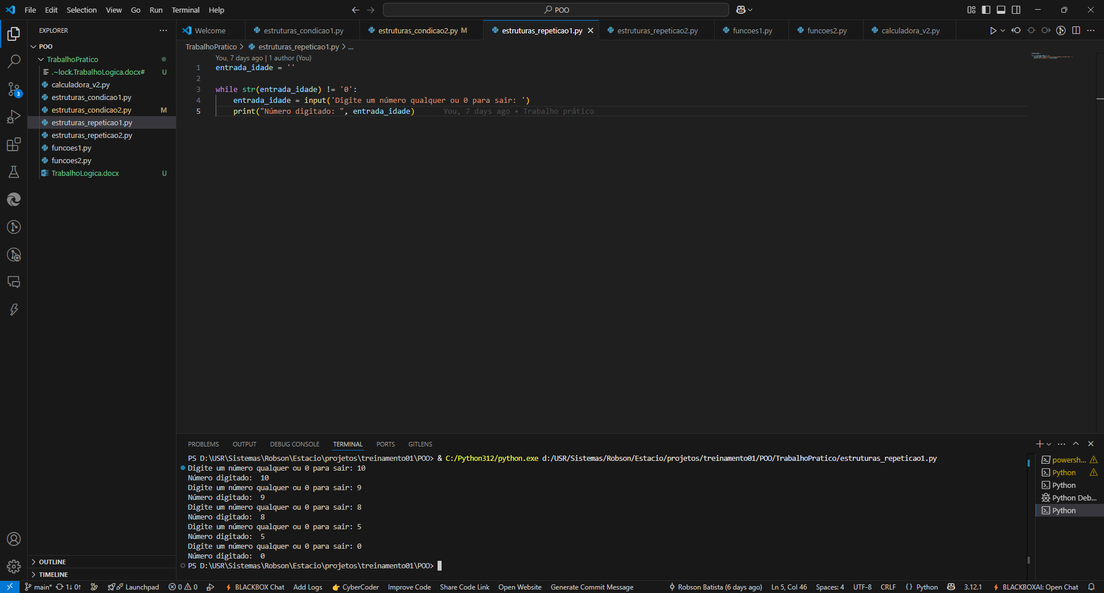

**Microatividade 4: Descrever a utilização da estrutura de repetição for em Python**

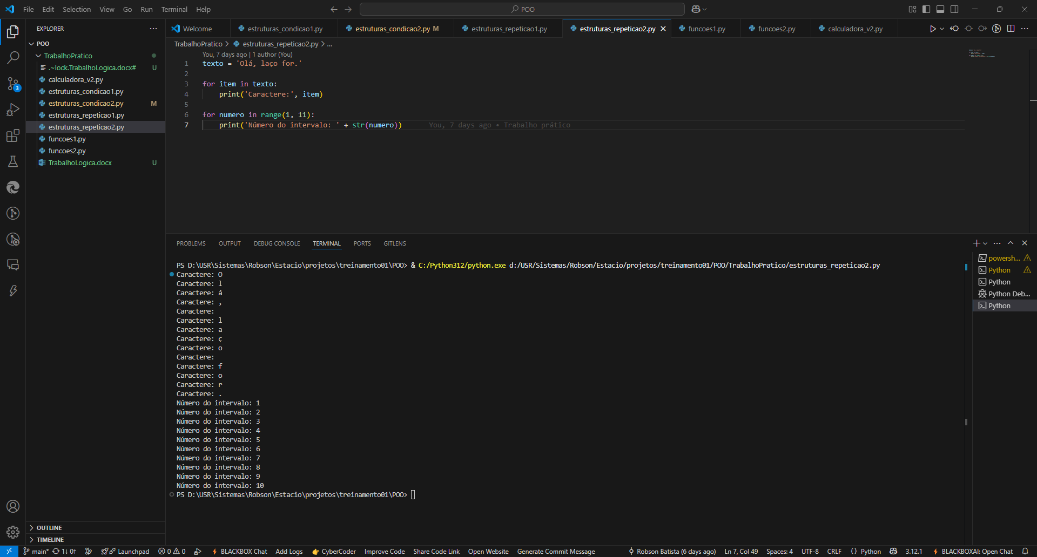

**Microatividade 5: Descrever a utilização de funções em Python**

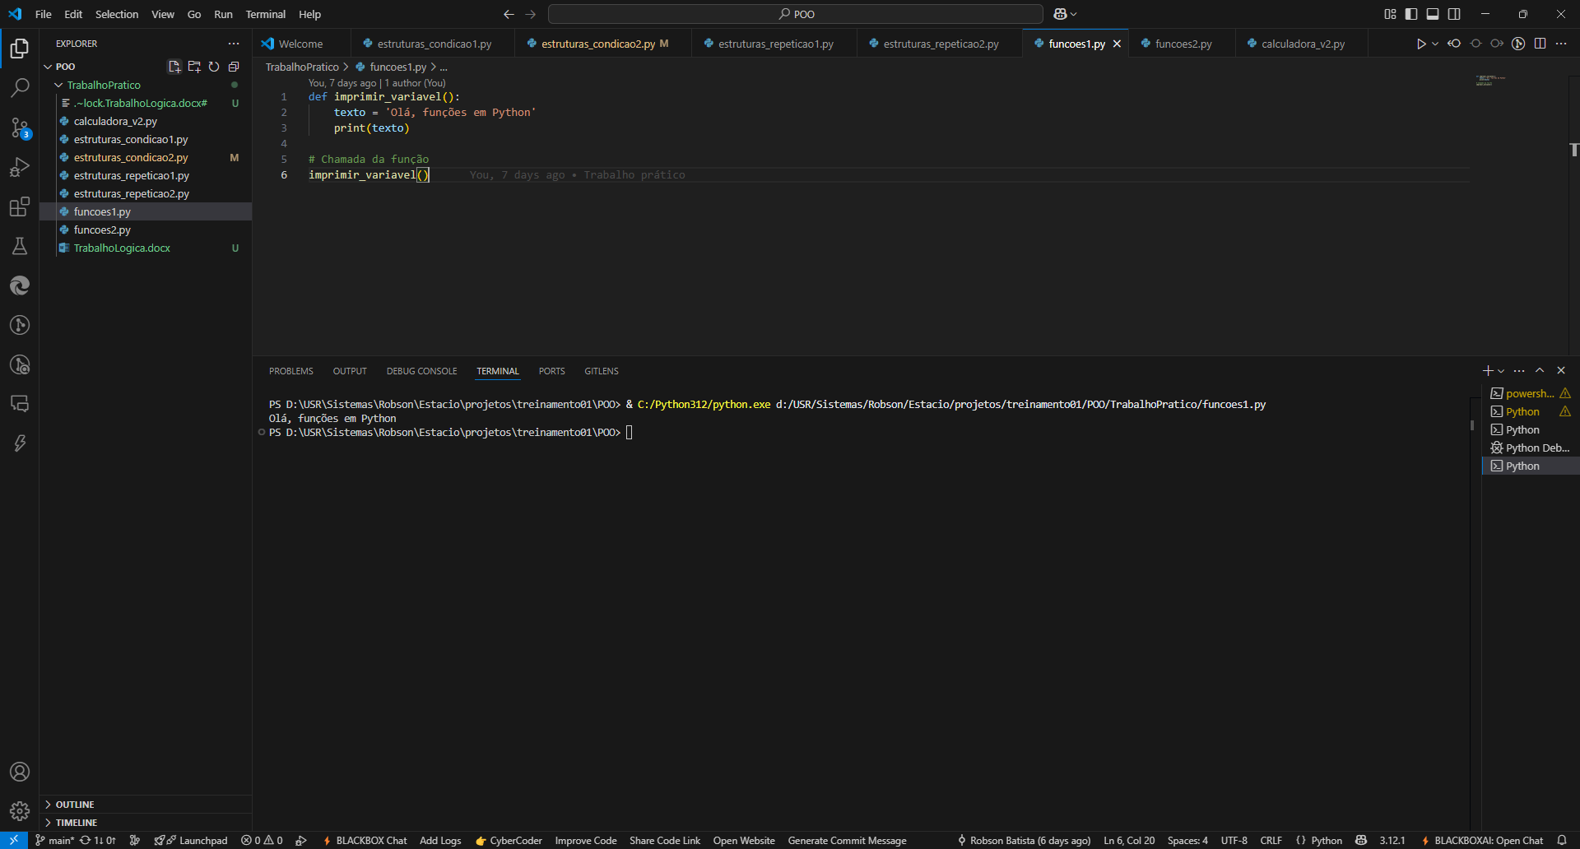

**Microatividade 6: Descrever a utilização argumentos de funções no Python**

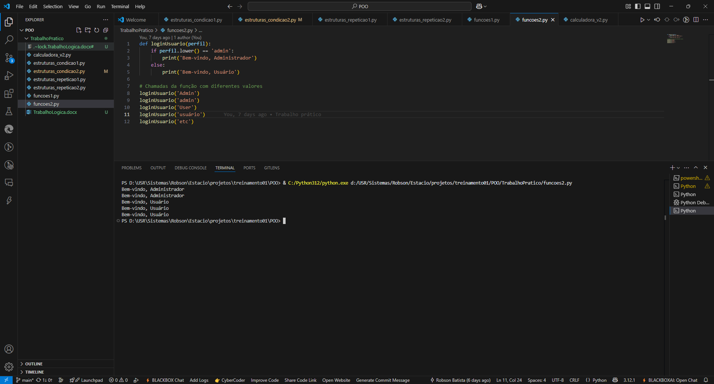

**Trabalho Prático**

